ББК 41.43 К28 УДК 631
Рецензент Е. В. Галкин, инженер, преподаватель

Касенов Б. К.
К28 Сборник задач по механизации обработки почвы: Учеб. пособие. — 2-е изд., перераб. и доп. — М.: Высш. школа, 1981. — 72 с, ил.

В сборник включены задачи по эксплуатационным качествам тракторов, вспашке и предпосевной обработке почвы, составлению агрегатов.
Второе издание дополнено описанием работы с новыми машинами, полностью переработан и дополнен раздел «Комплектование агрегатов».
Для подготовки в средних СПТУ трактористов-машинистов широкого профиля; может быть использовано при обучении рабочих на производстве.

40202—315 ББК 41 43
К 117-81 3802040100 «Vм
052(01)—81 «^{31Л} .

@ ИЗДАТЕЛЬСТВО «ВЫСШАЯ ШКОЛА», 1976 © ИЗДАТЕЛЬСТВО «ВЫСШАЯ ШКОЛА», 1981

ВВЕДЕНИЕ
Основной путь повышения эффективности сельскохозяйственного производства — непрерывное обновление и совершенствование техники, комплексная механизация и автоматизация производственных процессов на базе внедрения систем машин с высокими технико-экономическими показателями, повсеместная электрификация сельскохозяйственного производства. Партия и правительство неоднократно обсуждали вопросы развития сельского хозяйства. Решения пленумов и съездов направлены на осуществление мероприятий по интенсификации сельскохозяйственного производства.
Колхозы и совхозы интенсивно снабжаются высокоэнергонасыщенной скоростной техникой (тракторы повышенной мощности К-701, Т-150, Т-150К, Т-130 и универсально-пропашные МТЗ-80, МТЗ-82), позволяющей работать на больших скоростях, применять широкозахватные, многорядные и комбинированные машины-орудия. С внедрением в производство новых машин и орудий, как правило, более сложных по конструкции, актуальное значение приобретает повышение уровня подготовки механизаторов широкого профиля.
Тракторист-машинист широкого профиля — ведущая и наиболее массовая профессия в сельскохозяйственном производстве. Работа с современной сельскохозяйственной техникой требует от трактористов-машинистов овладения навыками рационального использования новых машин и орудий, соблюдения рекомендаций по экономному расходованию материальных ресурсов.
Отбор практических заданий учащимся должен быть подчинен задачам повышения теоретического и практического уровня профессиональной подготовки будущего рабочего и воспитанию у него качеств, нужных строителю коммунистического общества. В первую очередь, подбирать такие задания, выполнение которых требует приложения теоретических знаний, творческого поиска, способствует развитию активности и самостоятельности учащихся.
В настоящем пособии приведены задачи и упражнения по механизации обработки почвы, основная цель которых— закрепить знания, полученные учащимися при изучении теоретических предметов, научить их выполнять расчеты по составлению агрегатов; оказать помощь молодым механизаторам в освоении высокопроизводительных, технически грамотных приемов использования богатого набора машин (почвообрабатывающих . агрегатов). Знание основ рационального использования машин и творческое применение их с учетом природных условий каждого хозяйства позволяют механизаторам максимально" повысить производительность труда.
Пособие состоит из трех разделов. В первом разделе помещены задачи на расчет эксплуатационных качеств тракторов (массовый и удельный расходы топлива, эффективная и тяговая мощность двигателя, потери мощности в механизмах трансмиссии, на самопередвижение, буксование, преодоление подъема). Bо втором разделе приводятся задачи на определение эксплуатационных качеств почвообрабатывающих машин и орудий с учетом глубины обработки почвы, степени крошения или измельчения пласта, равномерности рыхления и степени измельчения почвы, глубины культивации, чистоты подрезания сорняков, производительности, ширины захвата и скорости движения машин, тягового усилия и мощности, необходимых для преодоления сопротивления рабочих машин, расхода топлива и смазочных материалов, коэффициента использования тяговой мощности и тяговой силы трактора.
В третьем разделе, рассматривающем вопросы комплектования, как наиболее сложном, даются разбор и решение нескольких типовых задач. При решении задач этого раздела следует исходить из агротехнических требований, тяговых свойств трактора на рабочих передачах и сопротивлений машин в заданных условиях. Так, на энергоемких работах наиболее целесообразно использовать агрегаты, укомплектованные тракторами ДТ-75М, ДТ-75С, Т-150, Т-150К, в очень тяжелых условиях — тракторами Т-4А, Т-100М, T-13Q, К-700 и К-701, на легких, почвах и небольших участках с короткими гонами при пахоте — тракторы «Беларусь». В зависимости от вида работ по технологическим картам выбирают и сельскохозяйственные машины. Затем определяют допустимый диапазон скоростей движения для выполнения данной работы, необходимое число машин в агрегате, часовую производительность и т. д.
Справочные материалы, необходимые для решения задач, вынесены в приложение, в конце сборника помещены ответы.

ПЕРВЫЙ РАЗДЕЛ
ЭКСПЛУАТАЦИОННЫЕ КАЧЕСТВА ТРАКТОРОВ
1. За 4 ч 42 мин двигатель А-41М, работая с нагрузкой, израсходовал 90,7 дм3 дизельного топлива плотностью 0,86 г/см3. Вычислить массовый расход дизельного топлива.
2. Трактор Т-150 прошел 800 м со скоростью 7,1 км/ч, израсходовав 3,59 дм3 топлива плотностью 0,86 г/см3. Вычислить массовый расход дизельного топлива.
3. Двигатель Д-240Л, развивая мощность Nm — = 51,5 кВт, израсходовал за 1 ч 15 кг топлива. Определить его удельный расход.
4. Двигатель ЯМЗ-240Б трактора К-701 при выполнении работы развил номинальную мощность 220,6 кВт. Вычислить массовый расход топлива, если удельный расход его равен ge = 237 г/кВт-ч.
5. Какое расстояние пройдет трактор К-700 при скорости движения 12 км/ч, если двигатель ЯМЗ-238НБ, развивая мощность 150 кВт, израсходует 150 кг топлива? Удельный расход топлива равен ge = 237 г/кВт-ч.
6. При испытании двигателя Д-108 на гидравлической тормозной установке в течение 5 мин весовой механизм тормоза показывал 0,83 кН при частоте вращения вала тормоза 1050 мин-1. За время- опыта было израсходовано 1500 г топлива. Определить максимальную эффективную мощность двигателя и удельный расход топлива.
7. При испытании двигателя СМД-62 трактора Т-150К на тормозной установке он развивал номинальную мощность 121,3 кВт в течение 45 с, израсходовав 375 г топлива. Определить удельный расход топлива.
8. В течение 3 мин 48 с коленчатый вал двигателя ЯМЗ-240Б сделал 7220 оборотов. Вычислить частоту вращения коленчатого вала двигателя трактора К-701.
9. Сила сопротивления самопередвижению (качению) трактора МТЗ-82 массой 3420 кг при движении по стерне на ровном участке местности составляет 2,68 кН. Оп-
ределить коэффициент сопротивления самопередвижению трактора.
10. Определить силу сопротивления самопередвижению (качению) заправленного трактора Т-150К массой 7900 кг во время боронования вспаханного поля, если коэффициент сопротивления самопередвижению равен 0,16.
11. Сила сопротивления самопередвижению трактора Т-70С, движущегося со скоростью 7,5 км/ч по вспаханной почве равна 5,33 кН. Определить мощность, затрачиваемую на самопередвижение трактора.
12. Сила сопротивления самопередвижению трактора ЮМЗ-6Л равна 2,5 кН. Определить мощность, затрачиваемую на самопередвижение трактора, если он прошел 900 м за 5 мин.
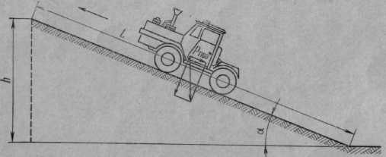
Рис.1. Движение трактора на подъёме
13. Трактор Т-150К массой 7900 кг движется по местности с углом подъема дорожного полотна, α = 2° (рис. 1). Определить силу сопротивления подъему трактора.
14. Сила сопротивления подъему заправленного трактора Т-4А массой 8400 кг равна 5,76 кН. Определить подъем местности.
15. Трактор Т-25А участок длиной 480 м проходит за 2 мин 24 с. Определить рабочую (действительную) скорость трактора.
16. Коленчатый вал двигателя Д-160 трактора Т-130 на II передаче делает 1000 мин⁻¹. Буксование ходового аппарата составляет 3%. Вычислить теоретическую и рабочую скорости трактора на данной передаче.
17. При работе трактора МТЗ-82 на II передаче коленчатый вал двигателя делает 2200 мин⁻¹. Коэффициент использования скорости с учетом потерь на буксование ходового аппарата трактора равен 0,97. Вычислить теоретическую и рабочую скорости трактора на данной передаче.
18. При работе трактора Т-130 на II передаче коленчатый вал двигателя Д-160 совершает 1000 мин-1. Буксование ходового аппарата составляет 6%. Радиус начальной окружности ведущей звездочки трактора 0,42 м. Полное передаточное число трансмиссии на VI передаче 21,5. Вычислить теоретическую и рабочую скорости трактора.
19. При работе трактора ДТ-75М на III передаче коленчатый вал двигателя А-41М совершает 1700 мин-1. Вычислить теоретическую скорость движения трактора, если полное передаточное число трансмиссии на III передаче равно 36,6.
20. При прохождении трактором Т-70С определенного пути с нагрузкой, его ведущая звездочка сделала 150 оборотов, а при прохождении этого же пути на холостом ходу 146,5. Определить буксование ходового аппарата трактора.
21. При движении трактора Т-40А с нагрузкой его ведущее колесо совершило 80 оборотов, а при движении по тому же пути без нагрузки (на холостом ходу) 73,6. Определить КПД с учетом потерь мощности на буксование ходового аппарата.
22. Сколько оборотов совершит ведущая звездочка трактора Т-130, прошедшего 316,5 м без буксования, если радиус качения его 0,42 м?
23. На III передаче ведущая звездочка трактора Т-100М делает 29,1мин⁻¹. Передаточное число трансмиссии равно 36,8. Определить частоту вращения коленчатого вала двигателя Д-108.
24. Определить полное передаточное число трансмиссии трактора Т-130 на IV передаче, если передаточное число главной передачи равно 2,7, конечной передачи — 9,9, коробки передач на четвертой передаче—1,17.
25. Определить полное передаточное число трансмиссии трактора Т-130 на III передаче, если при номинальной частоте вращения коленчатого вала двигателя Д-160 ведущая звездочка совершила 28,1 оборота.
26. Трактор К-700 массой 12 000 кг движется на подъем, высота которого равна 55 м, а длина 1100 м. Определить мощность, затрачиваемую на преодоление сопротивления подъему, если трактор прошел 1100 м за 6 мин.
27. При работе трактора ДТ-75М. на его крюке развивается тяговая мощность, равная 48 кВт. Определить мощность на ведущем аппарате трактора и номинальную мощность двигателя А-41М, если известно, что мощность, затрачиваемая на преодоление сопротивления самопередвижению, равна 6 кВт, на преодоление сопротивления подъему — 4 кВт, на преодоление сопротивления сил трения в механизмах трансмиссии — 2,84 кВт, на буксование ходового аппарата трактора—1,16 кВт (рис 2).
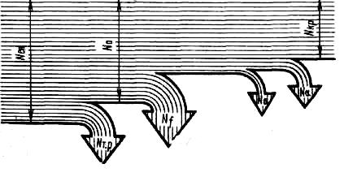
Рис.2. Мощностной баланс
28. Трактор Т-150К. вспахал 1560 м за 7 мин 48 с при тяговом усилии 26,7 кН. Определить его тяговую (крюковую) мощность.
29. Двигатель СМ.Д-62 трактора Т-150К во время работы развивает мощность 121 кВт. КПД механизмов трансмиссии равен 0,92. Вычислить мощность, затрачиваемую на преодоление сопротивления сил трения в механизмах трансмиссии.
30. При выполнении работы двигатель Д-65Н трактора ЮМЗ-6Л развивает номинальную мощность 44 кВт. КПД механизмов трансмиссии 0,91. Вычислить мощность на окружности ведущих колес трактора и мощность, затрачиваемую на преодоление сопротивления сил трения в механизмах трансмиссии.
31. Трактор Т-25А массой 1600 кг, передвигаясь по стерне со скоростью 8,7 км/ч, затратил 3 кВт. Определить коэффициент сопротивления самопередвижению.
32. Трактор Т-28Х4, передвигаясь по вспаханному полю, прошел 1400 м за 12 мин и затратил 4 кВт. Определить силу сопротивления самопередвижению трактора.
33. Двигатель Д-108 трактора Т-100М развивает номинальную мощность 79 кВт. На преодоление сопротивления сил трения механизмов трансмиссии затрачивается 12% от номинальной мощности. Определить потери мощности, расходуемой на буксование ходового аппарата трактора, если известно, что при движении с нагрузкой ведущая звездочка сделала 85 оборотов, а при движении по тому же пути без нагрузки 81. V34. Двигатель СМД-60 трактора Т-150 во время работы развивает мощность 110 кВт. КПД механизмов трансмиссии 0,9, радиус качения трактора 0,38 м. Определить мощность, затрачиваемую на буксование, если известно, что при прохождении трактором 260 м с нагрузкой ведущая звездочка сделала 106,6 оборота. Трактор Т-28Х4 выполняет работу, при которой двигатель Д-37Е развивает номинальную мощность 36,8 кВт. Определить тяговую (крюковую) мощность трактора, если тяговый КПД равен 0,8. \У 36. Трактор Т-70С массой 4520 кг движется со скоростью 6 км/ч на подъем высотой 67,2 м и длиной 1920 м, развивая тяговую силу 20 кН. Мощность, затрачиваемая на преодоление сопротивления сил трения в механизмах трансмиссии, составляет 4,9 кВт, а мощность, расходуемая на буксование ходового аппарата трактора,— 1,2 кВт. Из уравнения баланса мощности трактора определить номинальную мощность двигателя Д-240Л, если коэффициент сопротивления самопередвижению трактора равен 0,08.
37. Трактор Т-70С массой 4520 кг движется со скоростью 4,5 км/ч под уклон (рис. 3), равный 0,018, развивая тяговую (крюковую) силу 16 кН. На преодоление сопротивления сил трения в механизмах трансмиссии затрачивается 3,6 кВт, а на буксование ходового аппарата трактора — 0,8 кВт. Определить номинальную мощность двигателя Д-240Л, крюковую мощность и мощность, затрачиваемую на самопередвижение трактора, если коэффициент сопротивления самопередвижению равен 0,08.
38. На VII передаче ведущая звездочка трактора Т-130 делает 56,45 минг1. На крюке трактора развивается тяговое усилие 24,5 кН. Определить тяговую (крюковую) мощность трактора и номинальную частоту вращения коленчатого вала двигателя Д-160, если 168,8 м трактор проходит за 1 мин.
39. При движении трактора ДТ-75М с полной нагрузкой коленчатый вал двигателя А-41М совершает 1700 мин"1, а при движении без нагрузки 1750 мин⁻¹. Определить частоту вращения ведущей звездочки при движении трактора с нагрузкой и на холостом ходу, если полное передаточное число трансмиссии на III передаче равно 36,6.
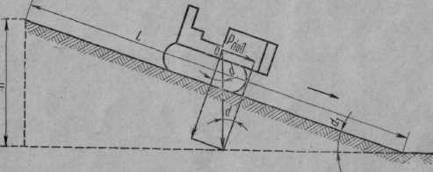
Рис. 3.
40. Двигатель Д-37М трактора Т-40А развил мощность 28 кВт. Тяговая сила трактора равна 8,2 кН. Определить тяговый КПД трактора, движущегося со скоростью 7,5 км/ч.
41. Трактор Т-28Х4, работая с полной нагрузкой, на ровной местности развивает тяговую мощность 28 кВт, а на местности с уклоном г = 0,0175 —26,6 кВт. Определить удельный расход топлива на 1 кВт тяговой мощности, если известно, что двигатель Д-37Е в обоих случаях израсходовал по 9,7 кг/ч.
42. Трактор МТЗ-82 во время вспашки, двигаясь со скоростью 9,8 км/ч, развивал тяговую силу 11,2 кН. Определить тяговый КПД и удельный расход топлива на 1 кВт тяговой мощности, если двигатель Д-240 развил номинальную мощность 58,9 кВт.
43. Трактор ДТ-75М пашет зябь. Из уравнения баланса мощности трактора определить крюковую мощность на II и IV передачах. При расчете принять угол подъема, α = 3°, буксование ходового аппарата трактора δ = 5%. Остальные данные взять из приложений.
44. Трактор МТЗ-82 работает на предпосевной культивации почв. Из уравнения баланса мощности определить крюковую мощность трактора на IV и V передачах, если номинальная мощность двигателя Мен = 58,9 кВт, угол подъема α = 2°, буксование ходового аппарата трактора δ=15%. Остальные данные взять из приложений.
45. Определить крюковую мощность трактора Т-150 на V передаче, если крюковое усилие и теоретическая скорость движения составляет Р_{кр} = 26,l кН, V_{т}= =11,44 км/ч, буксование ходового аппарата трактора δ = 5%.

ВТОРОЙ РАЗДЕЛ
ВСПАШКА И ПРЕДПОСЕВНАЯ ОБРАБОТКА ПОЧВ
46. Пахотный агрегат, состоящий из трактора Т-150 и плуга ПЛП-6-35, работает на ровном участке. Определить глубину вспашки, если удельное сопротивление почвы при вспашке равно 70 кН/м², а тяговое сопротивление плуга — 29,4 кН.
47. Трактор МТЗ-80 с плугом ПСГ-3-ЗОА обрабатывает междурядья в саду. Вычислить удельное сопротивление почвы при вспашке, если тяговое сопротивление плуга при глубине вспашки 0,22 м составляет 7,92 кН. \/48. Агрегат из трактора К-701 и полунавесного плуга ПТК-9-35 предназначен для вспашки почвы с удельным сопротивлением 60 кН/м² на глубину 0,3 м. Определить тяговое сопротивление плуга.
49. Установить допустимое количество корпусов на плуге ПН-8-35 для агрегатирования с трактором К-700, если пахотный агрегат используется на участке с удельным сопротивлением почвы 80 кН/м². Глубина вспашки 0,25, а развиваемое тяговое усилие на данной передаче равно 52 кН.
50. Тяговое сопротивление плуга ПЛП-5-40 при глубине вспашки 0,25 м равно 35 кН. Масса плуга 1290 кг. Вычислить удельное сопротивление почвы при вспашке, если известно, что подъем местности равен 0,035.
51. Агрегат состоит из трактора Т-150 и полунавесного плуга ПЛП-7-35. Определить производительность агрегата за 7 ч чистой работы при скорости движения 8 км/ч и полном использовании рабочей ширины захвата плуга.
52. Трактор Т-25А с плугом ПН-ЗОР вспахал участок длиной 600 м. Рабочая ширина захвата плуга использована полностью. Определить норму выработки агрегата за 7 ч работы, если за 1 ч он делает 6 кругов.
53. Тяговое сопротивление агрегата, движущегося со скоростью 7,2 км/ч, составляет 36,5 кН. Определить тяговую мощность трактора.
54. Агрегат из трактора Т-150 и бороны БД-10 разбивает комья на тяжелых почвах, двигаясь со скоростью 5,8 км/ч. Определить тяговую мощность трактора, если удельное тяговое сопротивление агрегата (бороны) составляет 2,3 кН/м.
55. Агрегат из трактора К-701 и лущильника ЛДГ-20 массой 5570 кг работает на лущении стерни. Какую тяговую мощность должен развивать трактор, если удельное тяговое сопротивление лущильника 2,4 кН/м, рабочая скорость 7,2 км/ч, подъем местности 0,035?
56. Масса лущильника ЛДГ-15 3700 кг. Местность имеет подъем 0,012, скорость движения лущильного агрегата 5 км/ч. Какую тяговую мощность должен развивать трактор, если тяговое сопротивление лущильника на ровной местности 36 кН.
57. Агрегат, состоящий из двух дисковых прицепных гидрофицированных лущильников ЛДГ-10, трактора К-700 и сцепки С-18А, во время лущения стерни движется со скоростью 3,6 км/ч. Масса лущильника 2400 кг, сцепки 1158 кг. Ширина захвата одного лущильника 10 м, удельное тяговое сопротивление на ровной местности 2,3 кН/м, коэффициент сопротивления передвижению сцепки 0,13, подъем местности равен 0,015. Вычислить коэффициент использования тяговой мощности трактора, если номинальная тяговая мощность составляет 50,86 кВТ.
58. Агрегатом, состоящим из восьми борон ЗБЗТС-1,0, трактора ДТ-75М и сцепки С-11 У, проводят двухследное рыхление почвы. Масса сцепки 800 кг, коэффициент сопротивления передвижению сцепки 0,22, масса бороны 120 кг, конструктивная ширина захвата бороны 2,89 м, удельное тяговое сопротивление бороны на ровной местности 0,6 кН/м, подъем участка 0,035. Вычислить тяговое сопротивление агрегата.
59. Тяговое сопротивление подъему комплексного агрегата составляет 26 кН. Вычислить коэффициент использования тяговой мощности трактора, если номинальная тяговая мощность трактора Т-150 на IV передаче 68 кВт, а скорость движения агрегата на подъеме 8,4 км/ч.
60. Трактор ДТ-75М с зубовой бороной ЗБЗТС-1,0 и сцепкой С-11У работает на V передаче, развивая нормальное тяговое усилие 18,9 кН. Масса бороны 120 кг, ширина захвата 2,89 м, удельное тяговое сопротивление на ровной местности 0,6 кН/м, коэффициент сопротивления передвижению сцепки 0,22. Боронование ведут в два следа на местности с подъемом 0,02. Определить число борон в агрегате и коэффициент использования тяговой силы трактора.
61. Трактор Т-40А с лущильником ЛН-5-25Б при ширине захвата 1,25 м выполняет работу. Масса лущильника 260 кг. Удельное тяговое сопротивление навесного лущильника 80% от удельного тягового сопротивления прицепного лущильника, равного 3,5 кН/м. Коэффициент сопротивления передвижению трактора 0,1. Местность имеет подъем 0,01. Определить тяговое сопротивление навесного лущильника, если известно, что догрузка трактора составляет 75% от массы лущильника.
62. Трактор МТЗ-80 с культиватором КПН-4Г массой 620 кг провел сплошную культивацию. Удельное тяговое сопротивление навесного культиватора составляет 85% от удельного тягового сопротивления прицепного культиватора. Коэффициент сопротивления передвижению трактора. Подъем местности 0,052. Определить тяговое сопротивление навесного культиватора, если известно, что догрузка трактора составляет 120% от массы культиватора.
63. Комплексный агрегат состоит * из трактора Т-100М, двух культиваторов КПГ-4 массой 780 кг каждый, восьми зубовых борон БЗТУ-1,0 по 46,6 кг каждая и двух сеялок СУК-24А по 1190 кг каждая. Ширина захвата культиватора 4 м, одного звена зубовой бороны 0,963 м, одной сеялки 3,6 м. Удельное тяговое сопротивление культиватора 1,9 кН/м, бороны 0,6 кН/м, сеялки 1,4 кН/м. Машины и орудия присоединены к трактору сцепкой С-11У массой 800 кг. Коэффициент сопротивления самопередвижению сцепки 0,16. Подъем местности 0,01. Вычислить тяговое сопротивление, общую ширину захвата и удельное тяговое сопротивление агрегата.
64. Агрегат из трех культиваторов КПГ-4, трактора ДТ-75М и сцепки С-11У на сплошной культивации почв движется со скоростью 6,3 км/ч. Масса культиватора 780 кг, ширина захвата 4 м, удельное тяговое сопротивление на ровной местности 1,8 кН/м, масса сцепки 800 кг, коэффициент сопротивления передвижению сцепки 0,2. Подъем поля 0,01. Вычислить коэффициент использования тяговой мощности трактора, если его номинальная тяговая мощность на III передаче равна 43,42 кВт.
65. Трактор МТЗ-80 с лущильником ЛДГ-5 работает на III передаче, развивая тяговую силу 12 кН. Масса лущильника 1160 Кг, ширина захвата 5 м, удельное тяговое сопротивление 2 кН/м. Подъем местности, на которой работает агрегат, 0,035. Определить состав агрегата и коэффициент использования тягового усилия трактора на данной передаче.
66. Агрегат, состоящий из трактора К-701 и широкозахватного полунавесного гидрофицированного культиватора-плоскореза КПШ-9, предназначен для сплошной обработки почвы. Определить производительность агрегата за 6,5 ч работы при скорости движения 8 км/ч, если рабочая ширина захвата его 8 м.
67. Необходимо за 10 ч пролущить стерню на участке 121,5 га. Сколько потребуется лущильников ЛДГ-5 шириной захвата 5 м, работающих со скоростью 6,2 км/ч, при использовании конструктивной ширины захвата лущильников на 98% и рабочего времени на 80%.
68. Трактор Т-4А с лущильником ЛДГ-15 провел лущение стерни на участке длиной 2000 м. Конструктивная ширина захвата лущильника использована на 98%. Определить ширину поля (участка), площадь которого равна норме выработки агрегата за смену (7 ч). Скорость движения агрегата 7 км/ч, рабочее время смены использовано на 85%.
69. Производительность агрегата, состоящего из трактора ДТ-75М и плуга ПН-4-35 «Пахарь», равна 6,8 га. Определить время работы агрегата, если рабочая скорость движения 4,5 км/ч, непроизводительные потери времени составили 10% от рабочего времени при полностью используемой ширине захвата плуга.
70. Плугом ПН-3-40 за 10 ч работы вспахали 5,28 га. Определить рабочую скорость движения агрегата, если ширина захвата плуга использовалась полностью, а непроизводительные потери времени составили 12% от всего рабочего времени.
71. За 20 ч работы двухкорпусным плугом ПН-2-30Р. вспахали 5,7 га. Определить коэффициент использования рабочего времени при скорости движения агрегата 5 км/ч и полностью используемой ширине захвата плуга.
72. За 8 ч агрегат вспахал 2,88 га на глубину 0,25 м. Определить тяговое сопротивление плуга, если агрегат двигался со скоростью 6 км/ч. Удельное сопротивление почвы при вспашке составило 55 кН/м².
73. Пахотный агрегат за 12 ч работы вспахал 7 га. Определить глубину вспашки почвы, если агрегат работал со скоростью 5 км/ч, тяговое сопротивление пахотного агрегата 33,1 кН, удельное сопротивление почвы 70 кН/м².
74. Двигатель Д-108 трактора Т-100М на лущении развивает поминальную мощность 68,4 кВт. Определить производительность лущильного агрегата за 10 ч работы при использовании ширины захвата лущильника на 98% и времени работы на 90%- Тяговый КПД трактора 0,7, коэффициент использования тяговой мощности трактора 0,9, удельное тяговое сопротивление агрегата 2,43 кН/м.
75. Бороновальный агрегат за 10 ч работы обработал выделенный участок. Тяговая мощность трактора равна 23,2 кВт, удельное тяговое сопротивление агрегата 1,39 кН/м. Определить производительность агрегата, если рабочее время использовалось на 88%, а ширина захвата бороны на 98%.
76. Во время вспашки почвы тяговое сопротивление плуга было равно 17,5 кН при удельном сопротивлении почвы 50 к11/м2. Почву вспахали на глубину 0,25 м. Определить производительность пахотного агрегата за 10 ч работы, если рабочее время использовалось на 80%. Агрегат двигался со скоростью 7 км/ч. Рабочая ширина захвата плута использовалась полностью.
77. В течение 10 ч агрегат лущил стерню. Тяговая мощность трактора равнялась 46,4 кВт, удельное тяговое сопротивление агрегата составило 2,38 кН/м. Определить производительность агрегата, если рабочее время использовалось на 90%, а рабочая ширина захвата агрегата на 98%.
78. Агрегат, состоящий из трактора К-700 и лущильника ЛДГ-20, работает со скоростью 8,7 км/ч. Продолжительность смены 7 ч. Определить производительность агрегата при полном использовании скорости движения и рабочей ширины захвата, если рабочее время смены использовалось на 85%.
79. Трактор К-700 с лущильником ЛД-20 провел лущение стерни па участке длиной 1500 м и шириной 196 м. Рабочая ширина захвата лущильника составила 98% от конструктивной. Агрегат двигался «челноком» с грушевидными поворотами на концах гона. Радиус поворота агрегата 16 м, длина выезда 15 м, рабочая скорость агрегата 7,5 км/ч, скорость движения на поворотах 6 км/ч. За 1 ч работы двигатель ЯМЗ-238Н израсходовал 38 кг топлива, за 1 ч холостых поворотов и заездов 19 кг и за 1 ч холостой работы на остановках 2 кг. Вычислить коэффициент рабочих ходов и расход топлива на 1 га обработанной площади, если агрегат с работающим двигателем простоял 42 мин.
80. Пахотный агрегат работает гоновым способом со скоростью 4,5 км/ч на участке длиной 1500 м. Сколько кругов сделает агрегат за 8 ч, если на два поворота затрачивается 4 мин?
81. Трактор К-700 с плугом ПМ-8-35 вспахал участок длиной 800 м и шириной 65 м. Длина рабочих ходов 16,1 км, холостых ходов 1,8 км. Агрегат работал со скоростью 7 км/ч, на поворотах и заездах она снижалась до 5 км/ч. За I ч работы агрегата двигатель ЯМЗ-238ПБ израсходовал 38 кг топлива, за 1 ч холостых поворотов и заездов 19 кг и за 1 ч холостой работы на остановках 2 кг. Вычислить расход топлива на 1 га вспаханной площади, если на простои агрегата при работающем двигателе было затрачено 48 мин.
82. Трактор ДТ-75М с плугом ПЛП-5-35 вспахал участок длиной 1620 м и шириной 115 м. Длина рабочих ходов составила 105 км, холостых ходов 4,2 км. Рабочая скорость агрегата 7 км/ч, скорость на поворотах и заездах 5 км/ч. За 1 ч работы двигатель А-41М израсходовал 16 кг топлива, за 1 ч холостых поворотов и заездов 9 кг, за 1 ч холостой работы на остановках 1,8 кг. Вычислить расход топлива в расчете на 1 га вспаханной площади, если на простои агрегата с работающим двигателем было затрачено 36 мин.
83. Трактор МТЗ-80 с лущильником ЛДГ-5 за 8 ч обработал участок длиной 2000 м и шириной 127,4 м. Рабочее время использовалось на 80%. За 1 ч работы агрегата двигатель Д-240 расходует 13 кг топлива, за 1 ч холостых поворотов и заездов 7 кг, за 1 ч холостой работы на остановках 1,4 кг. Вычислить расход топлива в расчете па 1 га обработанной площади, если на простои агрегата с работающим двигателем было затрачено 42 мин.
84. Плугом ПН-3-35Б «Универсал» за 10 ч чистой работы вспахали участок 6,44 га при длине загона 700 м. Определить, сколько кругов сделает агрегат за 1 ч при полном использовании рабочей ширины захвата.
85. Трактор Т-40Л с плутом ПН-2-30Р за 10 ч чистой работы вспахал 6,6 га. Определить длину и ширину участка, если рабочая ширина захвата плуга использовалась полностью (β=1,1). За каждый час работы агрегат делает 5 оборотов.
86. Трактор ДТ-75М с плугом ПН-3-40 за 12 ч чистой работы вспахал 14,25 га. Определить длину и ширину участка, если конструктивная ширина захвата плуга использовалась на 110% (β=1,1). За 1 ч агрегат делает 3 круга.
87. Трактор Т-40А с культиватором КТШ-ЗГ пропел сплошную культивацию почвы на участке длиной 1000 м и шириной 90 м. Ширина захвата культиватора 3 и. Агрегат двигался «челноком» с грушевидными поворотами на концах гона. Радиус поворота 5 м, длина выезда агрегата 4,5 м, рабочая скорость движения агрегата 5 км/ч, скорость движения на поворотах 4 км/ч, за 1 ч работы двигатель Д-37М израсходовал 5,25 кг топлива, за 1 ч холостых поворотов и заездов 4,5 кг и за 1 ч холостой работы па остановках 1 кг. Вычислить коэффициент рабочих ходов и расход топлива в расчете на 1 га обработанной площади, если агрегат с работающим двигателем простоял 21 мин.
88. Агрегат из трактора ДТ-75М и плуга ПЛП-5-35 работает на участке длиной 1500 м и шириной 115,2 м; ширина захвата агрегата используется полностью. Агрегат движется гоновым способом с беспетлевыми поворотами на концах гона (рис. 4). Радиус поворота агрегата 7 м. Вычислить длину рабочих и холостых ходов и коэффициент их использования.
89. Агрегат из трактора Т-100М и двух плугов «Труженик-У» со сцепкой СП-2-5М работает на участке длиной 1800 м и шириной 114,2 м; ширина захвата плугов используется полностью. Агрегат движется гоновым способом с беспетлевыми поворотами на концах гона (рис. 5).
Радиус поворота агрегата 12 и. Вычислить длину рабочих и холостых ходов и коэффициент использования рабочих ходов агрегата.
90. Трактор Т-40А с плугом ПН-2-30Р работает на участке площадью 3,33 га при длине гона 720 м; агрегат движется с беспетлевыми поворотами па концах гона. Рабочая ширина захвата плуга используется полностью. Радиус поворота агрегата 3,6 м. Вычислить коэффициент рабочих ходов.
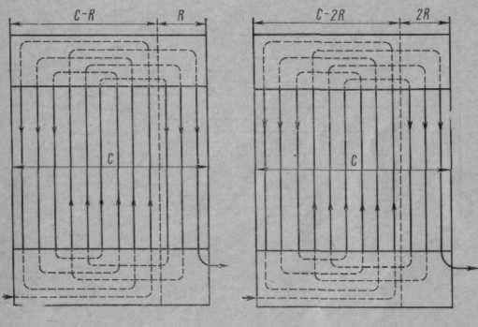
Рис. 4.
91. Трактор Т-70С с бороной БЗН-6 провел сплошную обработку почвы на участке длиной 800 м и шириной 56,7 м. Рабочая ширина захвата бороны 6,3 м. Агрегат двигался «челноком» с петлевыми поворотами грушевидной формы на концах гона (рис. 6). Определить длину рабочих и холостых ходов и коэффициент использования рабочих ходов, если радиус поворота агрегата 4 м, а длина выезда агрегата 5 м.
92. Трактор К-700 с плугом ПН-8-35 работает на участке площадью 27,52 га при длине гона 1800 м, делая петлевые повороты на концах гона. Во время работы конструктивная ширина захвата плуга используется на 105% (6=1,05). Радиус поворота агрегата 14 м, длина выезда 1,5 м. Вычислить коэффициент использования рабочих ходов.
93. Трактор МТЗ-80 с плугом ПН-3-35Б «Универсал» работает на участке площадью 4,6 га при длине гона 800 м, совершая беспетлевые повороты па концах гона. Рабочая ширина захвата агрегата использовалась полностью. Радиус поворота агрегата 4 и. Вычислить длину рабочих и холостых ходов и коэффициент использования рабочих ходов.
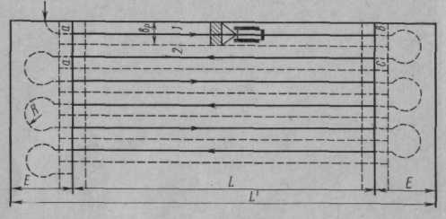
94. Агрегатом, состоящим из пяти культиваторов КПГ-4 со сцепкой С-18А и трактора Т-100М, провели предпосевную обработку почвы на участке длиной 1800 м. Агрегат движется «челноком» с грушевидными поворотами на концах гона. Определить оптимальную ширину загона и поворотной полосы, если длина выезда агрегата составляет 7,5 м.
95. Пахотный агрегат, состоящий из трактора Т-150 и плуга ПЛП-5-35, работает на загоне длиной 1800 м. Ширина поворотной полосы 14,8 м, радиус поворота агрегата 9,25 м. На концах гона агрегат делает петлевые повороты. Определить оптимальную ширину участка, если агрегат движется с чередованием всвал и вразвал.

ТРЕТИЙ РАЗДЕЛ
КОМПЛЕКТОВАНИЕ АГРЕГАТОВ
Упражнение 1. Произвести расчеты по комплектовании) агрегата для боронования зяби, состоящего из трактора МТЗ-80, сценки СП-16 и борон БЗСС-1,0. При расчете принять уклон местности ( i= 0,035, почва средняя, тяговое сопротивление сцепки с учетом преодоления Подъема местности R_{сц}^{i}=1,85 кН, масса одной бороны БЗСС-1,0 G_{σ} = 30,6 кг, конструктивная ширина захвата— 0,963 м. Остальные данные взять из приложений.
1. Агротехническую скорость движения трактора со скоростными зубовыми боронами (Уа = 8,5-г-12,5 км/ч) находим из приложения 1.
2. Тяговые усилия и скорости движения без учета буксования на различных передачах в пределах агротехнической скорости выписываем из приложения 3:
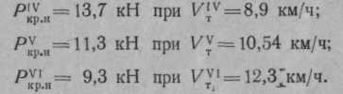
Использовать более высокие передачи на данной операции нецелесообразно из-за нарушения агротехники.
3. Масса заправленного трактора принимается равной G_{тp} = 3420 кг (см. приложение 3).
4. Тяговые усилия трактора в заданных условиях с учетом преодоления подъема местности (i = 0,035):
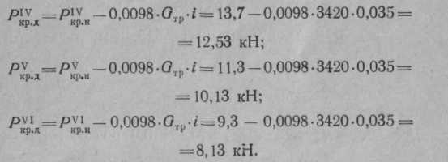
5. Масса прицепной части агрегата, приходящаяся на 1 м захвата,
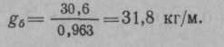
6. Дополнительное удельное тяговое сопротивление, возникающее за счет подъема местности,
7. Удельное тяговое сопротивление агрегата для боронования зяби (см. приложение 7) К_{σ} = 0,59 кН/м.
8. Максимальная ширина захвата агрегата по передачам трактора:
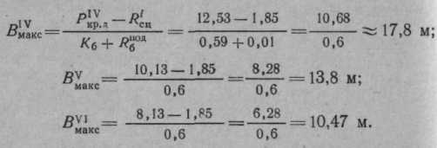
9. Число борон в агрегате по передачам трактора:
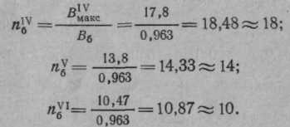
10. Конструктивная ширина захвата агрегата с учетом числа борон
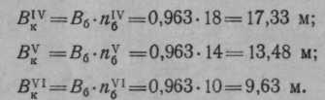
11. Тяговое сопротивление агрегата с учетом принятой конструктивной ширины захвата:
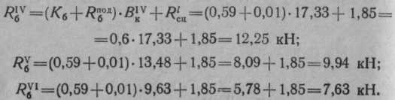
12. Коэффициент (степень) использования тягового (крюкового) усилия трактора:
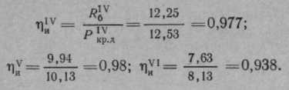
13. Для подсчета часовой производительности агре-II га из приложения 18 выбираем значения т = 0,80 для гонов длиной 1000 м, а из приложения 17 6 = 0,98 и из
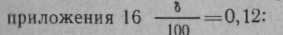
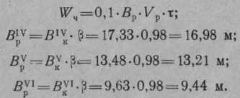
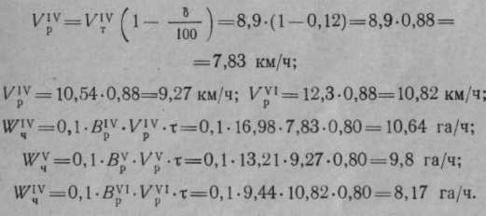
14. Погектарный расход топлива на различных передачах:
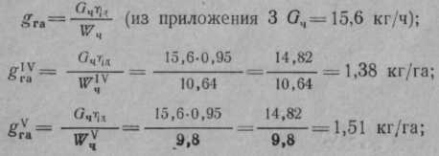
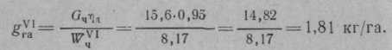
Выполненные расчеты показывают, что в данных условиях целесообразно использовать трактор МТЗ-80 с 18БЗСС-1,0 и сцепкой СП-16 на IV передаче:
С учетом коэффициентов дифференцирования норм в зависимости от рельефа (см. приложение 20) часовая производительность агрегата и погектарный расход топлива будут составлять:
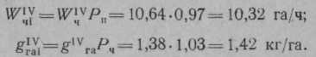

Упражнение 2. Произвести расчеты по комплектованию пахотного агрегата для вспашки почвы с удельным сопротивлением 48 кН/.ч2 на глубину 0,25 м, состоящего из трактора ДТ-75М и плуга «Труженик».
При расчете принять уклон местности t = 0,052, масса плуга Gnn = 1260 кг, конструктивная ширина захвата плуга БПл=1,75 м. Остальные данные, необходимые для расчета, взять из приложений.
1. Агротехническая скорость движения пахотного агрегата для вспашки плугами с обычными корпусами (см. приложение 1)
Тяговые усилия и скорости движения без учета буксования на различных передачах в пределах агротехнической скорости (см. приложение 2):
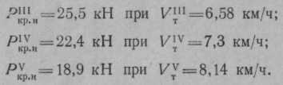
3. Масса заправленного трактора принимается равной G_{Tp} = 6610 кг (см. приложение 2).
4. Тяговые усилия трактора в заданных условиях с учетом преодоления подъема (i = 0,052)
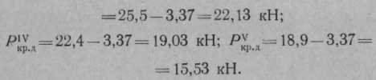
5. Масса прицепной части агрегата, приходящаяся на 1 м захвата,
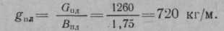
6. Дополнительное удельное тяговое сопротивление, возникающее за счет подъема,
7. Максимальная ширина захвата агрегата по передачам трактора:
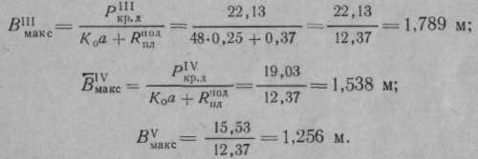
8. Число корпусов плуга по передачам трактора:
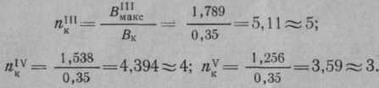
9. Конструктивная ширина захвата агрегата с учетом количества корпусов:
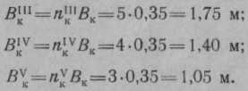
10. Тяговое сопротивление агрегата с учетом принятой конструктивной ширины захвата:
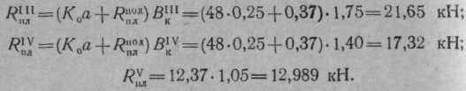
11. Коэффициент (степень) использования тягового (крюкового) усилия трактора
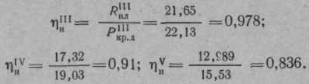
В дальнейшем расчет состава агрегата будем вести только на IV и V передачах трактора, так как на III передаче т)н превышает рекомендуемые величины (см. приложение 10).
12. Для подсчета часовой производительности агрегата из приложения 18 выбираем т=0,8 (для плугов общего назначения при длине гона 1000 м); из приложения 17 для 3- и 4-корпусных плугов р=1,1; из приложения
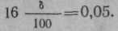
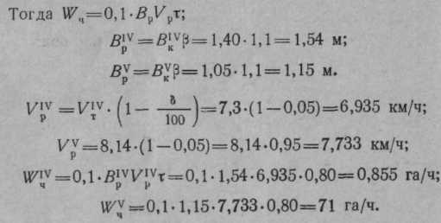
13. Погектарный расход топлива на различных пере-
дачах трактора по формуле
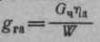
(из приложения 2)
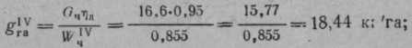
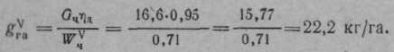
Выполненные расчеты показывают, что в данных условиях целесообразно использовать трактор ДТ-75М с I корпусным плугом на IV передаче η^{IV}=0,91; W_{ч}=0,855 ra/i; g^{IV}= 18,44 кг/га.
С учетом коэффициентов дифференцирования норм и и зависимости от рельефа (см. приложение 20) часовая производительность агрегата и погектарный расход топлива будут составлять
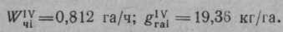

Упражнение 3. Рассчитать состав агрегата с трактором ДТ-75М для вспашки почвы с удельным сопротивлением 52 кН/м2 на глубину 0,25 м.
1. Агротехническая скорость агрегата при вспашке плугами с обычными (нескоростными) корпусами (см. приложение 1)
2. Тяговые усилия и скорости движения без учета буксования на различных передачах в пределах агротехнической скорости (см. приложение 2):
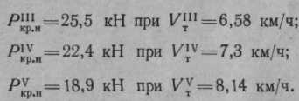
Использовать более высокие передачи на данной операции нецелесообразно из-за нарушения требований агротехники.
3. Максимальная ширина захвата пахотного агрегата в зависимости от тяговых усилий трактора
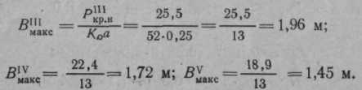
4. Число корпусов плуга по передачам трактора
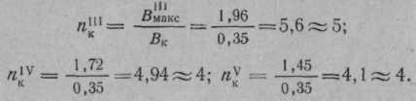
5. Тяговое сопротивление пахотного агрегата на рои-ном рельефе местности для выбранного диапазона агро-
технической скорости вычисляем по формуле = КиаВкпк.
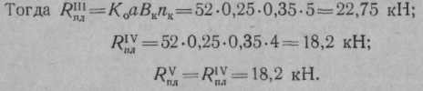
6. Коэффициент (степень) использования тягового усилия трактора для различных передач находят из следующего выражения:
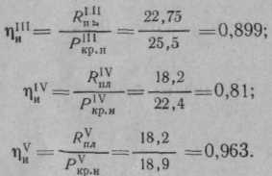
В дальнейшем расчет состава агрегата будем вести только на III и IV передачах трактора, так как на V передаче т)„ превышает рекомендуемые величины (см. приложение 10).
7. Часовую производительность пахотного агрегата определяют по передачам трактора. Из приложения 18 для плугов общего назначения т = 0,80, из приложения 17 для 5-корпусного плуга р=1,09; для 4-корпусного
плуга [$=1,1; из приложения
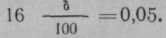
Тогда
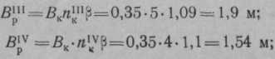
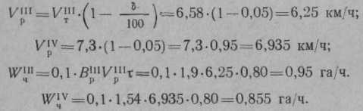
8. Погектарный расход топлива на различных передачах:
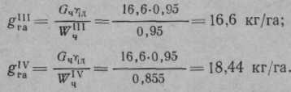
Выполненные расчеты показывают, что в данном случае целесообразно использовать трактор ДТ-75М с 5-корпусным плугом типа «Труженик» на III передаче
Упражнение 4. Рассчитать состав агрегата, состоящего из трактора Т-150, сцепки СП-11, культиваторов КПС-4 и борон БЗСС-1,0, для предпосевной культивации почвы с одновременным боронованием. При расчете принять уклон местности 1 = 0,02; масса культиватора с приспособлением для навески борон 790 кг; масса сцепки 528 кг. Остальные данные взять из приложений.
1. Рекомендуемый диапазон агротехнической скорости для скоростных культиваторов и борон (см. приложение 1)
2. Тяговые усилия и скорости движения без учета буксования на различных передачах в пределах агротехнической скорости (см. приложение 2):
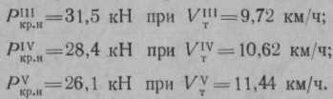
3. Масса заправленного трактора Т-150 прпнимаег-равной GTP = 7200 кг (см. приложение 2).
ся равной
4. Тяговые усилия трактора в заданных условиях с учетом преодоления подъема (t = 0,02):
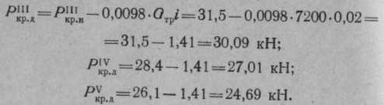
5. Масса прицепной части агрегата, приходящаяся на 1 м захвата,
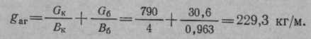
6. Дополнительное удельное тяговое сопротивление комплексного (комбинированного) агрегата, возникающее из-за подъема местности,
7. Коэффициент сопротивления самопередвижению сцепки СП-11 (см. приложение 15) fcq=0,15.
8. Тяговое сопротивление сцепки с учетом преодоления подъема
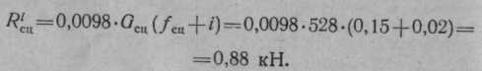
9. Удельное тяговое сопротивление агрегата с учетом заданных условий работы (см. приложение 7): для культивации /(к =1,9 кН/м, для боронования ^в = 0,6 кН/м, общее удельное тяговое сопротивление агрегата Ксхм = = 2,5 кН/м.
10. Максимальная ширина захвата агрегата на рабочих передачах:
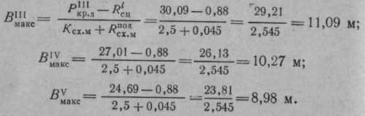
II, Число культиваторов КПС-4 в агрегате по пере-i.i'i.-im трактора:
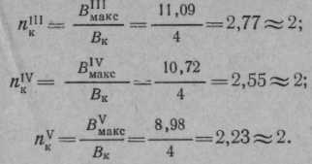
Число звеньев борон устанавливают после определения конструктивной ширины захвата культиваторов ни передачам трактора.
12. Конструктивная ширина захвата культиваторов ПО передачам трактора:
13. Число звеньев борон БЗСС-1,0 в агрегате
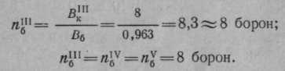
14. Тяговое сопротивление комплексного (комбинированного) агрегата с учетом принятой ширины захвата
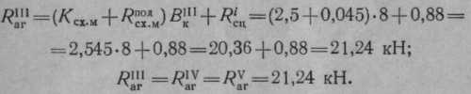
15. Коэффициент (степень) использования тягового усилия трактора:
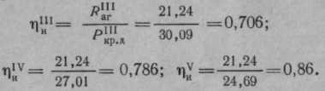
16. Для подсчета часовой производительности агрегата нз приложения 18 выбираем значения т = 0,80 (для прицепных культиваторов и борон при длине гона
1000 м), из приложения 17 для культиваторов и борон
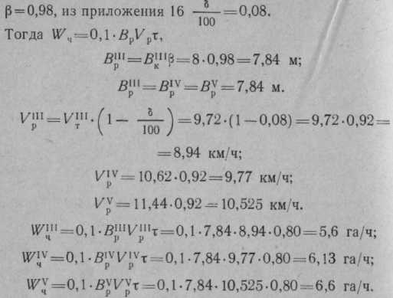
17. Погектарный расход топлива па различных nege дачах трактора:
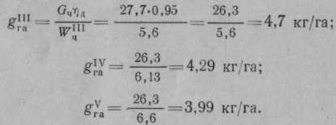
Выполненные расчеты показывают, что комплексный (комбинированный) агрегат, состоящий из трактора Т-150 и сцепки СПИ, целесообразно использовать на V передаче т]„у = 0,86; W4V = 6,6, га/ч; grav=3,99 кг/га. С учетом коэффициентов дифференцирования норм в зависимости от рельефа местности (см. приложение 20) часовая производительность агрегата и погектарный расход топлива будут составлять:
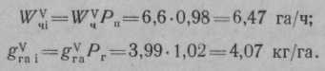
Упражнение 5. Агрегат, состоящий из трактора Т-150, плуга ПЛП-6-35 и катка КК-2,2, предназначен для вспашки лущенной стерни на глубину 0,24 м с одновременным прикатыванием. Обосновать рациональный режим работы агрегата.
При расчете принять: почва — средний суглинок К₀= кН/м²; рельеф ровный; удельное тяговое сопротивление катка К_{к} = 0,5 кН/м. Остальные данные взять из приложений.
I Агротехническая скорость движения агрегата с плугом со скоростными корпусами (см. приложение 1)
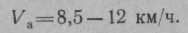
2. Тяговые усилия и скорости движения без учета буксования на различных передачах в пределах агротехнической скорости (см. приложение 2):
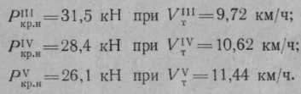
3. Максимальная ширина захвата комплексного (комбинированного) агрегата по передачам трактора:
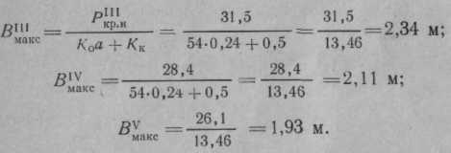
4. Число корпусов плуга по передачам трактора:
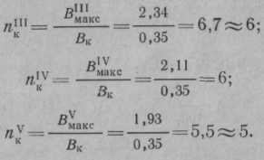
5. Рабочая ширина захвата агрегата по передачам трактора:
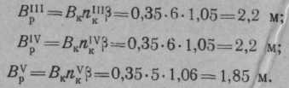
6. Число катков КК-2,2 в агрегате:
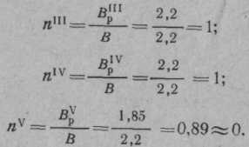
7. Тяговое сопротивление комплексного агрегата
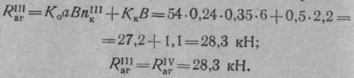
8. Коэффициент (степень) использования тягового усилия трактора
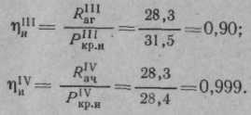
Судя по коэффициенту использования тягового усилия трактора, комплексный агрегат целесообразно использовать только на III передаче.
9. Часовая производительность агрегата:
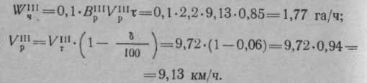
10. Погектарный расход топлива
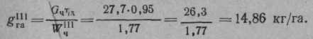
96. Произвести расчеты по комплектованию агрегата лущения стерни с трактором Т-150К. При расчете
Принять: глубину обработки 0,08 м, уклон местности | -0,035; почва средняя. Остальные данные взять из приложений.
97. Произвести расчеты по комплектованию агрегата для боронования зяби, состоящего из трактора МТЗ-80, пироп БЗТУ-1,0 и сцепки СГ-21. Необходимые данные для расчета агрегата взять из приложений.
98. Произвести расчеты по комплектованию агрегата для боронования тяжелых почв, состоящего из трактора Т-150, борон БЗТС-1,0 и сцепки СГ-35. Остальные дан-.....е взять из приложений.
99. Произвести расчеты по комплектованию агрегата 1.1 и прикатывания почвы, состоящего из трактора К-700, кпльчато-шпоровых катков ЗККШ-6, сцепки СП 20. Обосновать состав и рациональный режим работы агрегата.
100. Произвести комплектование агрегата, состояще-ГО из трактора К-701, игольчатых борон БИГ-3 и сцепки СП-20, предназначенного для весеннего рыхления поверхности поля со стерней. Обосновать состав и рациональный режим работы агрегата.
101. Рассчитать и установить рациональный режим работы агрегата, состоящего из трактора К-701 и плуга ПТК-9-35, для вспашки почвы с удельным сопротивлением С5 кП/м2 на глубину 0,22 м.
102. Рассчитать и обосновать рациональный режим работы агрегата, состоящего из трактора Т-150 и плуга ПП-4-40С, для вспашки почвы с удельным сопротивлением 90 кН/м2 на глубину 0,32 м.
103. Рассчитать и обосновать рациональный состав и режим работы агрегата, состоящего из трактора Т-150К, противоэрозионных культиваторов КПЭ-3,8 и сцепки СП-11, предназначенного для предпосевной обработки почвы на глубину 0,12 м.
104. Рассчитать и обосновать рациональный состав и режим работы агрегата, состоящего из трактора
К-701, культиваторов-плоскорезов КПП-2,2 /и сп> СП-16, предназначенного для поверхностного^ рых.чпш . почвы с оставлением на ее поверхности стерйи зерномы культур. /
105. Рассчитать и обосновать рациональный состан и режим работы агрегата, состоящего из трактора Т-1 штанговых культиваторов КШ-3,6Л и сцепки СП-П. предназначенного для предпосевной обработки почт.: под озимые.
106. Рассчитать и обосновать рациональный режим работы агрегата, состоящего из трактора Т-150К и ди сковой тяжелой бороны БДТ-7, предназначенного для обработки тяжелых почв после уборки пропашных Ky.ni тур.
107. Рассчитать и обосновать рациональный режим агрегата, состоящего из трактора К-701 и дисковой бороны БД-10, предназначенного для послепахотного ры.х ления пласта на легких почвах.
108. Рассчитать и обосновать рациональный режим работы агрегата, состоящего из трактора МТЗ-80 и дм скового гидрофицированного лущильника ЛДГ-5, пред назначенного для лущения пара на глубину 0,08 м.
109. Произвести расчеты по комплектованию агрегата для поверхностного рыхления и выравнивания почвы, состоящего из трактора К-701, борон БЗТС-1,0 и сценки СГ-35.
ПО. Рассчитать и обосновать рациональный состан и режим работы агрегата, состоящего из трактора К-701, прицепных гидрофицированных культиваторов КПС-4, скоростных зубовых борон БЗСС-1,0 и сцепки СП-20, предназначенного для предпосевного рыхления и очистки почвы от сорняков.

ОСНОВНЫЕ ФОРМУЛЫ ДЛЯ РЕШЕНИЯ ЗАДАЧ
ЭКСПЛУАТАЦИОННЫЕ КАЧЕСТВА ТРАКТОРА Масса топлива, израсходованного двигателем,
где j — плотность топлива, г/см³; V — объем израсходованного топлива, см3. Массовый (часовой) расход топлива
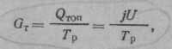
где Тр — время работы двигателя, с; 1 г/мин =16,667 • 10⁻⁶ кг/с - масса топлива, израсходованного двигателем за время опыта,
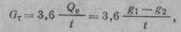
где t — продолжительность опыта, с; g₁ и g₂— масса топливного бачка тормозной установки с топливом в начале в в конце опыта, г.
Удельный расход топлива
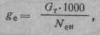
где N_{ен} — номинальная мощность двигателя, кВт.
Частота вращения коленчатого вала двигателя
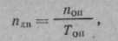

п_{оп} — число оборотов коленчатого вала двигателя за вре змя испытания его на тормозной установке.
Скорость трактора с изношенной гусеницей
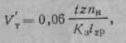
Где t — шаг гусеничного звена, м; г — число зубьев гусеничной цепи, укладывающихся по окружности ведущей звездочки (число зубьев ведущей звездочки); К_{з}— отношение шага зацепления t к шагу ведущей звездочки; i_{зp} — передаточное число трансмиссии; п_{н} — частота пращения коленчатого вала двигателя, мин⁻¹
Длина опытного участка
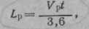
t — время прохождения опытного участка, с; V_{p} — рабочая скорость движения трактора, км/ч. Средняя частота вращения ведущей звездочки или ведущего колеса трактора за время прохождения пути с нагрузкой на крюке.
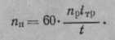
Рабочая скорость трактора
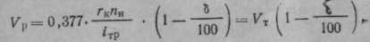
Где 6—буксование ходового аппарата трактора, %.
Коэффициент использования скорости, учитывающий потери на буксование,
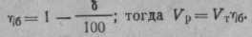
I Средняя частота вращения ведущей звездочки или в-едущего колеса трактора за время прохождения пути без нагрузки н-а крюке
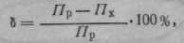
|где 6—буксование ходового аппарата трактора, %. Частота вращения ведущего колеса трактора
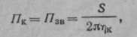
где Лав—частота вращения ведущей звездочки трактора, мин~'; л — постоянное число, равное 3,14; Яя = Ян-1тр или
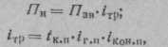
где 1'в.а — передаточное число коробки передач на данном режиме; ir.n — передаточное число главной передачи; &юя п — передаточное число конечной передачи. Сила, затрачипаемая на передвижение трактооа. кН.
где Отр — эксплуатационная масса трактора, кг; / — коэффициент сопротивления передвижению (качению) трактора. Сила, затрачиваемая на преодоление подъема местности, кН,
где / — величина подъема местности.
Тяговая (крюковая) мощность трактора, затрачиваемая на тягу прицепных машин,
Мощность, затрачиваемая на преодоление сопротивления сил трения в механизмах трансмиссии (силовой передачи) трактора,
Мощность, подведенная к ведущему аппарату (колесу звездочке) трактора,
Мощность, затрачиваемая на преодоление сопротивления само передвижению (качению) трактора,
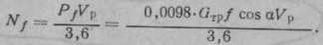
Мощность, затрачиваемая трактором на преодоление подъема гности,
местности,
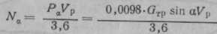
Мощность, затрачиваемая на буксование ходового аппарата трактора,
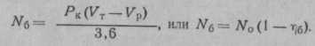
Тяговый КПД трактора
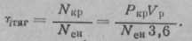
Улельный расход топлива на 1 кВт тяговой мощности
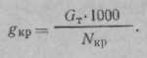
L Показ; Рабоч( тности
Показатели почвообрабатывающих агрегатов (машин).
Рабочее тяговое сопротивление плуга при движении по ровной

:е Впл—конструктивная ширина захвата плуга, м; а —глубина испашки почпы, м; Ко— удельное сопротивление почвы при вспашке, кН/м2; Ь — конструктивная ширина захвата одного корпуса плуга, м; п — число корпусов плуга, шт. Рабочее тяговое сопротивление плуга при неровной местности

,е Опл—эксплуатационная масса плуга, кг; С — коэффициент, учитывающий массу почвы на корпусах плуга (С= 1,05ч-1,2); 1 — величина подъема (i=sin<x) (при движении на подъем берется знак плюс, а при движении тта спуск — знак минус). Рабочее тяговое сопротивление сцепки на ровной местности,

де Осц — эксплуатационная масса сцепки, кг; /Сц — коэффициент сопротивления передвижению (качению) сцепки. Рабочее тяговое сопротивление сцепки на неровной местности,
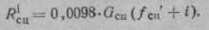
.
Рабочее тяговое сопротивление прицепной машины или орудия i,i ровной местности
или
tic Kit — удельное тягопое сопротивление прицепной машины орудия на ровной местности, кН/м; Вн — конструктивная ширина захвата машины (орудия), м. Рабочее тяговое сопротивление прицепной машины (орудия) на еровной местности
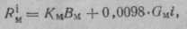
|где GM — эксплуатационная масса одной машины (орудия), кг. Рабочее тяговое сопротивление навесной машины (орудия)
: !'■ Кп — удельное тяговое сопротивление навесной машины (орудия), кН/м (К„ = 0,8-4-0,85). /С; К> — коэффициент, учитывающий неличину догрузки трактора при работе с навесными машинами (при вспашке X. = 0,5-4-1,0, при культивации 1,0—1,5, при глубоком рыхлении 1,6—2,0); f — коэффициент сопротивления передвижению трактора (см. приложение 14).
Рабочее тяговое сопротивление прицепного агрегата, состоящего из однородных машин-орудий при преодолении подъема
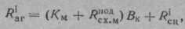
где Вк— конструктивная ширина захвата прицепного агрегата, равная конструктивной ширине захвата всех машин-орудий, входящих в агрегат, м; Л"».м —дополнительное удельное тяговое сопротивление машины, возникающее за счет подъема местности (дорожного полотна), кН/м;

где gci.« — удельная масса прицепной части агрегата, приходящаяся
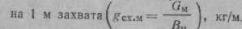
Тяговая (крюковая) мощ-
ность трактора
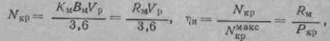
где Л' у* — максимальная тяговая мощность трактора на данной передаче; кВт; Ркр— сила тяги на крюке трактора, к11; т)я — коэффициент использования тяговой мощности или тяговой силы трактора. Часовая производительность агрегата за 1 ч сменного времени
где Вр— рабочая ширина захвата агрегата, м; Vp — рабочая скорость движения агрегата, км/ч; т — коэффициент использования времени смены (см. приложение 18)
где
Р — коэффициент использования конструктивной ширины захвата машины или орудия (см. приложение 17). Сменная производительность агрегата, га/смену
Тс„ — полное время смены (продолжительность смены), ч. Время чистой работы агрегата за смену, ч
Полное время смены
где Т„ п — подготовительно-заключительное время (приемка и сдача агрегата, подготовка его к работе, переезд к месту работы и обратно), ч; 7\ — время, затрачиваемое на холостые попороты и заезды при работе на загонах, ч; Тг — время остановок агрегата для технологического обслуживания, например заправки куль-
шваторов-растениепитателей удобрениями и т. д., ч; Гт0 — время на выполнение технического обслуживания агрегата во время СИены, ч; Тип — простои для устранения непредвиденного нарушения технологического процесса (очистка рабочих органов и пр.), ч; Тп — время простоев агрегата по причине технических неисправностей машин, ч; 7"цер — время на переезды агрегата в течение смены с одного поля на другое, ч; ГОтд — время, за-трачипаемое механизаторами на отдых и личные надобности (2—3% от общего времени), ч; Тн — простои по метеорологическим условиям (дождь, туман, избыточная влажность), ч. Погектарный расход топлива
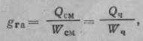
ГД« Qcm — расход топлива двигателем за смену, кг/смену; Q, — расход топлива за час сменного времени, кг/ч. Расход топлива двигателем за смену

где Gp — массовый расход топлива двигателем при движении агрегата, кг/ч; Gs— массовый расход топлива двигателем при работе агрегата на холостых поворотах и заездах, кг/ч; Go — массовый расход топлива двигателем на остановках агрегата, кг/ч; Т%— время, затрачиваемое на холостые повороты и заезды при работе на загонах, ч; 7" о — время, затрачиваемое на остановки агрегата за смену, ч. Коэффициент рабочих ходов агрегата
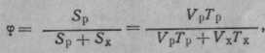
где Sj> — суммарная длина рабочих ходов агрегата, м; Si — суммарная длина холостых ходов агрегата, м; Vv, Vx — скорости движения рабочих и холостых ходов агрегата, км/ч; Гр: Тх — время, затрачиваемое на рабочие и холостые ходы агрегата, ч. Суммарная длина рабочих ходов агрегата
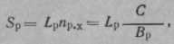
|де Lp — длина одного рабочего хода агрегата, м; лр.х— количество рабочих ходов агрегата на загоне; С — ширина загона (поля), м. Длина всех холостых ходов агрегата при беспетлевом способе вижения
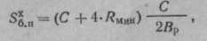
где Ямин — минимальный радиус поворота агрегата, м.
Для прицепных агрегатов радиусы поворотов имеют следующие примерные значения: пахотный агрегат с колесным трактором имеет W«uh= (5-г7)-Вр, а с гусеничным трактором Ямик= (4-=-5) -Вр.
Радиус поворота для посевных и культиваторных агрегатов при работе:
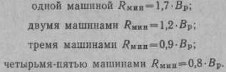
Радиус поворота бороновальных и лущильных (широкозахватных) агрегатов
Длина всех холостых ходов агрегата на концах загона с петлевыми поворотами грушевидной формы или в форме восьмерки
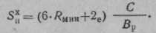
Длина выезда прицепных агрегатов
где U — кинематическая длина агрегата, м;
/т — кинематическая длина трактора (расстояние от центра трактора до плоскости, проходящей через точки соединения машины или сцепки с трактором), м; /Сц—кинематическая длина сцепки (расстояние от точки соединения с трактором до точки соединения с машиной последнего рлда), м; /Ci.« — кинематическая длина сельскохозяйственной машины (расстояние от плоскости соединения машин с трактором или сцепкой до линии крайних рабочих органов), м. Ширина поворотной полосы
где в любом случае Я=гВр; £п— ширина поворотной полосы при петлевых поворотах, м; £<s п — ширина поворотной полосы при беспетлевых поворотах, м; z —любое (наименьшее из возможных) целое число.
Для определения оптимальной ширины загонов GOm пользуются следующими формулами, зависящими от способов движения агрегатов: ______________
вевал или вралиал
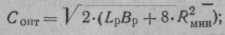
с чередованием вевал и вразвал
беспетлевой способ на двух загонах, с перекрытием
бесиетлевой комбинированны?
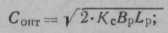
круговой способ
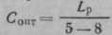
где Кч — коэффициент, учитывающий холостой путь, связанный с
отбипкой загона и дополнительными проходами при окончании работ на загоне.
При петлевых (посьмер кообразных) поворотах Кс=2. При беспстлевых поворотах Кг. = 1,5.
При любом способе да ижения агрегата оптимальная ширина агона должна быть кратной рабочей ширине захвата агрегата е. Спт = гВ|>.
РАСЧЕТ СОСТАВА АГРЕГАТОВ
Сила тяги трактора с учетом влияния уклона местности
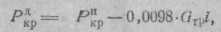
где Стр — масса заправленного трактора (эксплуатационная масса), кг; i — подъем местности: .
Максимальная ширина. захвата прицепного широкозахватного агрегата, м
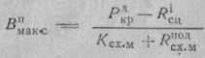
где A'ci.m — удельное тягов-ое сопротивление прицепной машины ■ • (орудия) на ровном рельефе местности, кН/м; (значение Км.н и.) приложения 7); R ^ ^ — дополнительное удельное тяговое сопротивление машины (орудия), возникающее за счет подъема местности, кН/м.
Максимальная ширина захвата навесного широкозахватного агрегата
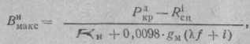
РД1
;е /Си — удельное тяговое -сопротивление навесной машины на ровном рельефе местности, к 1 Максимальная ширина з-а хвата пахотного агрегата

где R 1|Л — дополнительное^ удельное тяговое сопротивление плуга, возникающее за счет подъема местности, кН/м; /(„ — удельное сопротивление почвы гер и вспашке, кН/м2; а — глубина вспашки, м. Число прицепных или иипесиых машин в агрегате
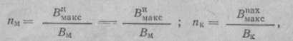
п„ — число корпусов плу га; Ви— конструктивная ширина захвата одной машины (орудия), м; Й„ —конструктивная ширина за-хпата одного корпуса потуга, м. Коэффициент (степень) исполь-
зования силы тяги на крюке трактора
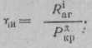
Погектарный расход топлива, кг/га
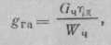
где Gi — массовый расход топлива при эксплуатационной нагрузке, кг/ч; т|д — коэффициент, учитывающий неполную нагрузку двигателя (Пд = 0,65^-0,96).

